Knusprige Ausstechplätzchen
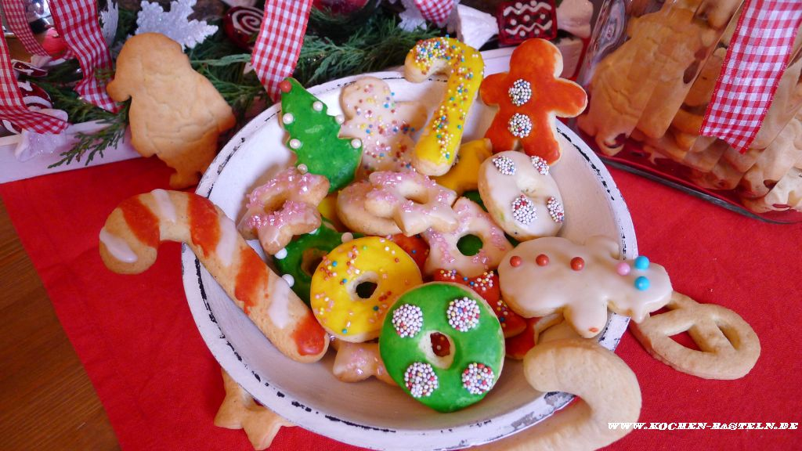

Für ca. 4 – 5 Backbleche :

750 gr Mehl, 405

250 gr Zucker

250 gr Butter

3 Eier

2 TL selbstgemachter Vanillezucker ( ansonsten 2 Päckchen Vanillinzucker)

8 gr Hirschhornsalz

Den Backofen auf 180°C Ober- / Unterhitze vorheizen.
Die Butter mit dem Zucker und dem Vanillezucker schaumig schlagen. Die Eier nacheinander unterrühren.
(Benutzt man eine Küchenmachine sollte man den Schneebesen nun gegen den Knethaken auswechseln.)
Das gesiebte Mehl zusammen mit dem Hirschhornsalz zufügen und zu einem geschmeidigen Teig kneten lassen.
Den Teig mit den Händen zu einer großen Kugel formen und gut abgedeckt über Nacht im Kühlschrank ruhen lassen. Ca. 1,5 Stunden vor dem Verarbeiten aus dem Kühlschrank nehmen.
Den Teig in breite Scheiben schneiden, etwas mit den Händen weich kneten und auf einer leicht bemehlten Unterlage ca. 3 – 4 mm dick ausrollen.
Die ausgestochenen Plätzchen mit etwas Abstand auf ein mit Backpapier belegtes Backblech legen und ca. 13 Minuten backen. Nach Belieben die abgekühlten Plätzchen mit Zuckerguß und Streuseln dekorieren.

